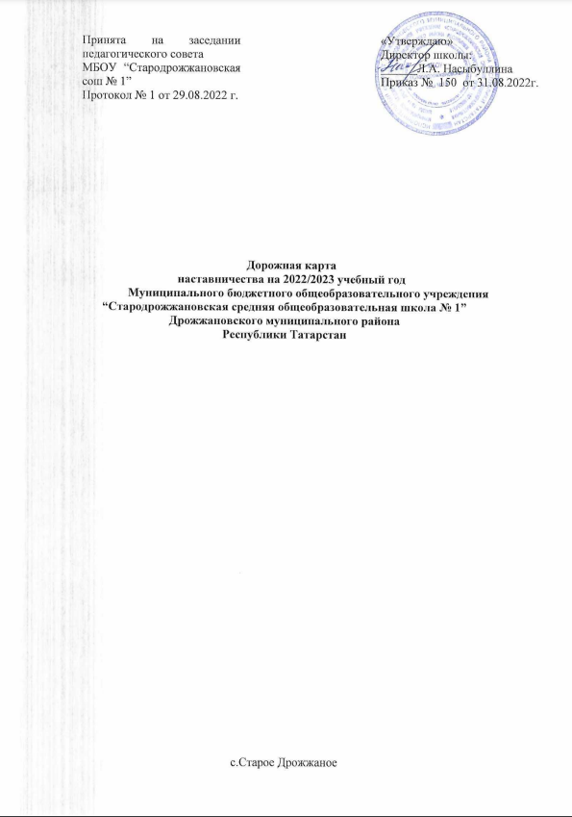  Принята на заседании педагогического совета  МБОУ “Стародрожжановская сош № 1”  Протокол № 1 от 29.08.2022 г. |  | «Утверждаю»  Директор школы:  ______Л.А. Насыбуллина  Приказ № 150 от 31.08.2022г.

Дорожная карта
наставничества на 2022/2023 учебный год

Муниципального бюджетного общеобразовательного учреждения
“Стародрожжановская средняя общеобразовательная школа № 1”
Дрожжановского муниципального района
Республики Татарстан

с.Старое Дрожжаное
«Дорожная карта» наставничества на 2022/2023 учебный год

Основные задачи:

- Выполнение государственного задания по развитию института наставничества;
- Организационно-методическое, информационное сопровождение в реализации основных региональных проектов;
- Внедрение лучших наставнических практик различных форм и ролевых моделей для обучающихся, педагогов и молодых специалистов «учитель- учитель, ученик — ученик, учитель- ученик;
- Разработка предложений по совершенствованию внедрения целевой модели наставничества;
- Реализация проектного подхода при разработке программ наставничества;
- Сбор результатов мониторинга реализации программ наставничества в МБОУ «Стародрожжановская сош № 1»;
- Максимально полное раскрытие потенциала личности наставляемого, необходимое для успешной личной и профессиональной самореализации в современных условиях неопределенности.
Список используемых сокращений
ОО — образовательная организация. ЦМН — целевая модель наставничества

Содержание | Сроки |  | Ожидаемый  результат (вид документа) |  | Показатели эффективности |  | Ответственный
Организационно-методическое сопровождение деятельности
Формирование базы наставляемых из числа обучающихся, педагогов, представителей родительской общественности, выпускников, партнеров и т. д. | 15.09.2022 |  | Сформирована база наставляемых |  | Количество участников,  Охваченных системой |  | Кураторы внедрения целевой модели наставничества  Исхакова А.П.  Гурьянова Е.А.
Формирование базы наставников из числа обучающихся, педагогов, представителей родительской общественности, выпускников, партнеров и  т. | В течение всего периода  реализации  ЦМН |  | Сформирована база наставников |  | Наставничества не менее 10% от общего количества членов каждой целевой группы (10% от общего числа обучающихся в школе, 10% от общего числа  педагогических работников) |  | Куратор внедрения целевой модели наставничества  Исхакова А.П.  Гурьянова Е.А.
Формирование перечня партнерских организаций в целях привлечения их к реализации программы  (системы) наставничества | До 10.10.2022г |  | Сформирован перечень партнерских организаций |  | Например, 2% организаций, предприятий приняли участие в реализации целевой модели наставничества, предоставив наставников |  | Кураторы внедрения целевой модели наставничества  Исхакова А.П.  Гурьянова Е.А.
Заключение соглашений с организациями-партнерами по внедрению целевой модели наставничества | До сентября 2022 г |  | Соглашения с организациями- партнерами |  | Например, 2% организаций, предприятий принял участие в реализации целевой модели наставничества, предоставив наставников |  | Директор школы  Насыбуллина Л.А.
Организация обучения педагогических работников, наставников, в том числе с применением дистанционных образовательных технологий | По отдельному графику |  | Привлечено не менее 2х экспертов, сформированы группы наставников для обучения, проведено не менее 10 образовательных занятий для каждой группы, оказаны индивидуальные консультации |  |  |  | Директор школы  Насыбуллина Л.А.
Организация общей встречи потенциальных наставников и наставляемых в формате «нетворкинг» (комплекс упражнений на знакомство, взаимодействие и коммуникацию) |  | 10.09.2022 |  | Организована общая встреча в формате  «нетворкинг», проведено анкетирование на предмет предпочитаемого наставника и наставляемого |  |  | Кураторы внедрения целевой модели наставничества
Формирование наставнических пар или групп |  | До октября  2022  г |  | Сформированы наставнические пары или группы |  | Приняло 100% участников целевой модели наставничества | Исхакова А.П.
Организация работы наставнических пар или групп:  —встреча-знакомство;  —пробная встреча;  —встреча-планирование;  — совместная работа наставника и  наставляемого в соответствии с разработанным индивидуальным планом;  —итоговая встреча |  | В течение всего периода реализации  ЦМН |  | Реализация мероприятий в рамках индивидуальных планов |  |  | Кураторы, наставники
Проведение первых организационных встреч внутри наставнической пары/группы |  | До конца октября |  | Проведены организационные встречи, составлены индивидуальные планы внутри каждой наставнической пары/группы |  |  | Кураторы
Утверждение индивидуальных планов | До конца октября |  | Приказ по образовательной организации об утверждении индивидуальных планов |  |  |  | Директор
Реализация индивидуальных планов | В течение всего периода |  | Индивидуальные планы, реализованные менее чем на 90%, участие в реализации |  |  |  | Куратор,  наставники
Организация общей заключительной встречи участников всех наставнических пар/групп в формате деловой игры «Твой результат - мои возможности» | Май 2023 |  | Организована деловая игра для участников всех наставнических пар/групп в формате деловой игры, участие в игре приняло не менее 90% участников |  |  |  | Директор  Кураторы
Программно-методическое сопровождение деятельности
Разработка программно-методических материалов, необходимых для реализации программы (системы) наставничества для каждой из наставнической групп | До конца августа |  | Программные, методические и дидактические материалы
Разработка и утверждение мер по обеспечению доступности программ наставничества для обучающихся с особыми образовательными потребностями и индивидуальными возможностями здоровья, обучающихся, проявивших выдающиеся способности, обучающихся, попавших в трудную жизненную ситуацию, а также обучающихся из малоимущих семей. | До конца сентября |  | Распорядительные акты |  |  |  | Директор
Разработка формы диагностической анкеты, исходя из индивидуальных особенностей и потребностей наставляемого и ресурсов наставника для последующего мониторинга эффективности реализации целевой модели наставничества |  |  | Разработаны формы диагностической анкеты для каждой сформированной группы/пары |  |  |  | Кураторы
Аналитическое сопровождение деятельности, мониторинг
Анализ полученных анкет в ходе информационной кампании от потенциальных наставников наставляемых, определение запросов наставляемых и возможностей наставников |  |  | Проанализированы анкеты, определены запросы наставляемых и ресурсы наставников, проведены собеседования с наставниками и наставляемыми с привлечением психологов, выбраны формы наставничества |  |  |  | Кураторы
Анализ анкет, заполненных после организации общей встречи, нетворкинга |  |  | Анкеты проанализированы, сформированы наставнические пары/группы, информирование  участников о сформированных парах/группах, создание приказа по организации о закреплении наставнических пар/группы |  |  |  | Кураторы
Организация диагностики компетенций, возможностей наставников потребностей наставляемых (по специально разработанной форме) | 1 раз в квартал |  | Диагностика пройдена 100% участников целевой модели наставничества, составлены сравнительные таблицы по учету изменений |  |  |  | Куратор внедрения целевой модели наставничества
Осуществление персонифицированного учета обучающихся, молодых специалистов и педагогов, участвующих в программе (системе) наставничества |  |  | Реестр учета обучающихся, молодых специалистов и педагогов, участвующих в программе (системе) наставничества |  |  |  | Куратор внедрения целевой модели наставничества
Информационное сопровождение деятельности
Размещение информации о реализации целевой модели наставничества на информационных ресурсах образовательной организации | В течение всего периода  реализации  ЦМН |  | Не менее 5 публикаций на электронных ресурсах |  |  |  | Хафизова Г.Я.
Выступление на педагогическом совете с презентацией о реализации целевой модели наставничества, проведение анкетирования | До октября  2022 г. |  | Протокол педагогического совета; в педагогическом совете приняло участие не менее 90% специалистов от общего количества педагогического состава, создан реестр потенциальных наставников из числа специалистов ОО |  |  |  | Исхакова А.П.
Выступления на родительских собраниях с презентацией о реализации целевой модели наставничества, проведение анкетирования | В течение года |  | Выступления на родительских собраниях, создан реестр потенциальных наставников из числа родителей обучающихся школы |  |  |  | Исхакова А.П.
Организация тематических классных часов в любом формате «Успех каждого ребенка» с целью информирования обучающихся о реализации целевой модели наставничества, проведение анкетирования | В течение года |  | Количество школьников, принявших участие в классных часах не менее чем 90% от общего количества обучающихся, создан реестр потенциальных наставников из числа обучающихся школы |  |  |  | Кураторы, классные руководители
Организация рабочих встреч с успешными выпускниками образовательной организации, партнерами, представителями НКО и т. д. - потенциальными наставниками с целью информирования о реализации целевой модели наставничества, проведение анкетирования | В течение всего периода реализации  ЦМН |  | Организованы встречи, создан реестр потенциальных наставников из числа выпускников школы |  |  |  | Кураторы
Управление реализацией целевой модели
наставничества на уровне образовательной организации
Контроль процедуры внедрениями реализации целевой модели наставничества | В течение всего периода  реализации  ЦМН |  | Выполнено 100% позиций дорожной карты |  |  |  | Директор школы
Контроль реализации мероприятий, закрепленных за учреждением в установленные сроки | В течение всего периода реализации  ЦМН |  | Реализовано 100% мероприятий, закрепленных за учреждением в установленные сроки |  |  |  | Куратор внедрения целевой модели наставничества
Разработка дорожной карты на 2023 - 2024 учебный год | Май 2023 |  | Разработана дорожная карта внедрения методологии (целевой модели) наставничества обучающихся  организаций, осуществляющих образовательную деятельность по общеобразовательным, дополнительным общеобразовательным и программам среднего профессионального образования на 2023-2024 учебный год |  |  |  | Директор  Куратор внедрения  целевой модели наставничества
Создание условий для участия представителей образовательной организации в региональных и всероссийских тематических событиях/конкурсах/фестивалях | В течение всего периода  реализации  ЦМН |  | Представители образовательной организации приняли участие в региональных и всероссийских тематических событиях/конкурсах/фестивалях |  |  |  | Руководитель ОО  Куратор внедрения целевой модели наставничества

